**Cahier des charges**

**du logiciel de**

**la chambre de température**

**Climatronix Sensy**

Table des matières

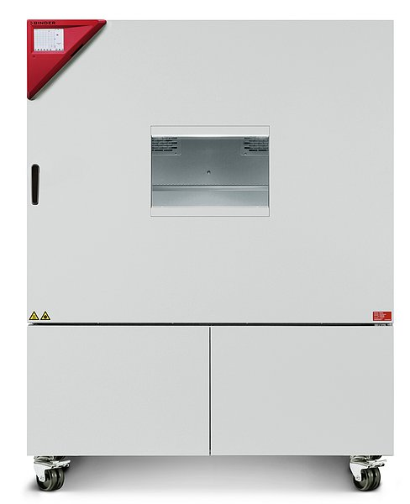

1. Objectifs 3

1.1 Pilotage de la chambre Climatronix 3

1.2 Permettre le lancement de programme 3

1.3 Générer un rapport 4

1.4 Supervision 4

1.5 Renvoyer les données 4

2. Contraintes 5

2.1 Matériels 5

2.2 Analyses 5

2.3 Logiciels 5

2.4 Documentation 5

3. Fin du développement 6

# Objectifs

## Pilotage de la chambre Climatronix

Pouvoir à n’importe quel moment donner une consigne de température mais aussi donner une consigne d’humidité.

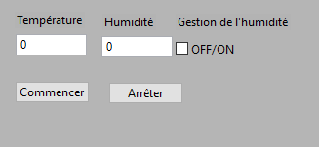

## Permettre le lancement de programme

L’opérateur doit être capable de spécifier 4 paliers de température, d’humidité et de temps d’attente avant mesure. Une heure de lancement devra pouvoir être configurée.

La machine devra donc se caler sur la consigne de température et d’humidité du palier, attendre le temps spécifié pour ce palier (en minutes). Après que le temps spécifié soit écoulé, le pc doit pouvoir commander le Keithley 2700 et lui ordonner de prendre des mesures sur les canaux spécifiés.

Les programmes pourront être sauvegardés dans un fichier texte, et chargé à la guise de l’opérateur.

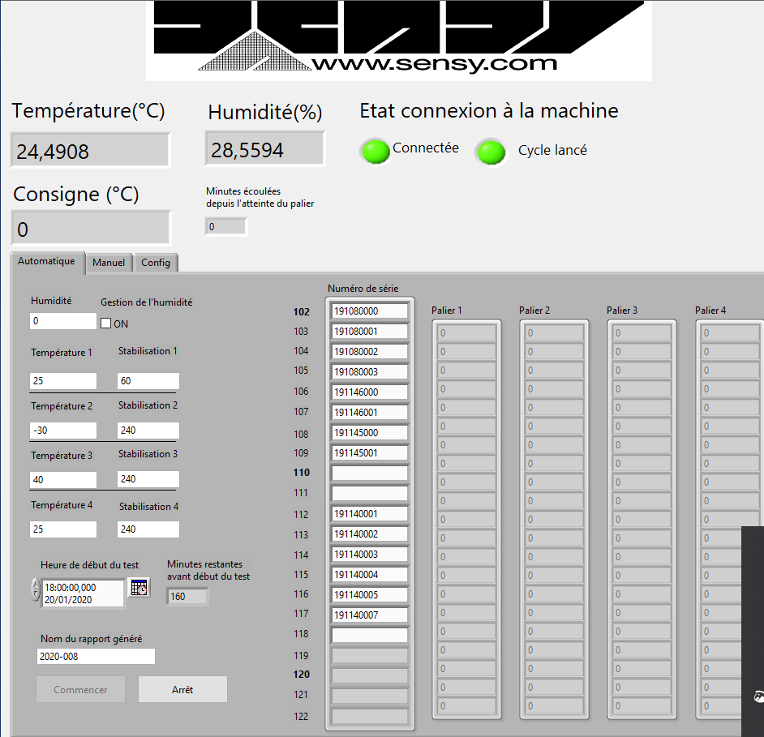

Figure 1 Exemple d'interface pour programme

## Générer un rapport

Après la fin d’un programme, le logiciel devra générer un rapport, contenant les températures spécifiées dans le programme de l’opérateur. A chaque température nous retrouverons un capteur (spécifié par son numéro de série) et la valeur de son signal à chaque température. Le rapport sera généré à partir d’un modèle Excel et portera le nom que l’utilisateur aura spécifié dans le programme. Si un fichier du même nom existe, un incrément après un tiret sera ajouté au nom du fichier (Le modèle et Z in ne sont pas à prendre en compte).

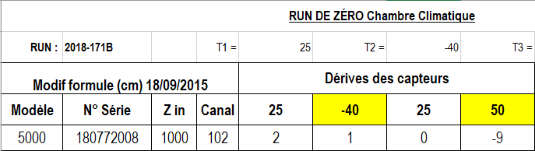

Figure 2 Données à retrouver dans un rapport

## Supervision

À tout moment l’opérateur devra savoir à quelle température est la chambre, quel humidité, est-ce qu’un cycle est lancé, combien de temps reste-t-il avant le commencement d’un programme, à quel palier est la chambre etc…

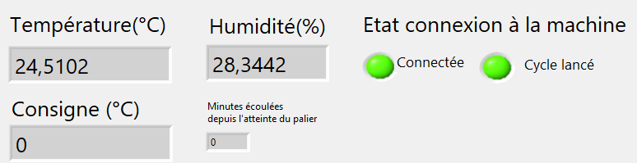

Figure 3 Données à superviser

## Renvoyer les données

A chaque prise de mesures, le programme devra pouvoir renvoyer la mesure de chaque capteur et la température spécifié vers l’API central de chez Sensy.

# Contraintes

## Matériels

Le programme devra interagir uniquement avec la chambre de température via Ethernet. Ce qui impliquera le bon paramétrage de l’adresse IP, et dans la machine et dans le logiciel.

La prise de mesure s’effectuera à l’aide d’un Keithley 2700 complété par une carte d’extension 7700. La communication s’effectuera sur le port série.

## Analyses

Avant de passer dans la partie programmation, le logiciel aura bénéficié d’analyse basé sur l’UML.

Les diagrammes demandés sont les diagrammes de cas d’utilisations (Complétés par une documentation écrite) et le diagramme de classes. Ceci permettra à n’importe quel développeur de se remettre dans le projet sans trop de difficultés.

## Logiciels

Le programme sera développé en C# dans le Framework UWP ou WPF, au choix, mais devra se limiter à ces deux options. Il sera complémenté par un script Python déjà écrit permettant le contrôle de la chambre via Ethernet.

Le programme utilisera des design patterns pour permettre une programmation propre et lisible.

Le design pattern obligatoire est celui du State Machine. D’autres design patterns ne sont pas obligatoires mais sont toujours un plus.

Le programme sera codé en anglais mais les commentaires seront en français.

## Documentation

La documentation du logiciel sera écrite en français et sera gardée dans le dossier situé dans le répertoire « X:\Développements\CSharp\Binder ». Elle contiendra un manuel d’utilisation du logiciel, les éventuelles remarques pour l’utilisateur mais aussi pour le développeur.

# Fin du développement

Une fois que le logiciel aura fini d’être développé, il subira une compilation pour générer un exécutable portant le nom « Binder.exe ». L’icône du programme sera le logo de Sensy.

Un raccourci se trouvera sur le bureau de l’opérateur, mais l’exécutable sera dans un dossier contenant tout ce qu’il faut pour sa correcte exécution, c’est-à-dire :

* L’exécutable
* Le script python
* Les dll nécessaires
* Un manuel d’utilisation pour opérateur

Les rapport générés par le programme seront envoyés dans un dossier spécifié par l’opérateur.